Fundación Universitaria Tecnológico Comfenalco

Taller Spring Cloud Config: Informe Técnico de Evidencias y Resultados

Estudiantes / Autores:

José Daniel Zambrano Luna, Rafael Eduardo Sarmiento Peña

ELECTIVA I (clase 3281)

Docente:

Fabio Garcia Ramirez

Entregable Taller Spring Cloud & Spring Client

https://github.com/josezambranol/spring-boot-cloud-configuration-server

20 de septiembre de 2026

1. Objetivo
Demostrar y validar la implementación de una arquitectura de microservicios basada en Spring Cloud Config, en la cual el microservicio cliente (loan-service) desacopla su configuración de su código fuente y empaquetado, delegando su resolución dinámica en un servidor central (config-server). Se verifica que el comportamiento del servicio (puerto de escucha HTTP y mensajes expuestos en endpoints REST) se adapta en tiempo de ejecución conforme al perfil de ambiente asignado: default, dev o uat.

2. Arquitectura del Sistema
El sistema implementa una arquitectura desacoplada distribuida bajo el perfil de almacenamiento native. El servidor central de configuración (config-server) expone las propiedades leídas desde el directorio local config-repo/ a través de endpoints REST en el puerto 8888. Al inicializarse, el microservicio cliente consulta al servidor mediante spring.config.import, resolviendo e inyectando las variables de entorno correspondientes antes de activar el contenedor Tomcat y registrar sus controladores REST.
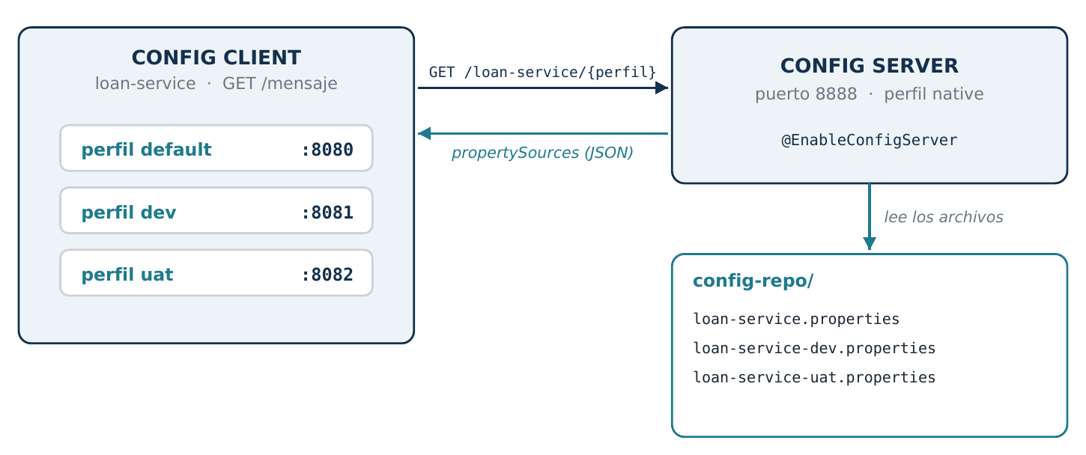

3. Configuración por Perfil
El repositorio de configuración implementa la convención canónica de nombres de Spring Cloud: {aplicación}-{perfil}.properties. El archivo base loan-service.properties (sin sufijo de perfil) establece los parámetros globales predeterminados, mientras que los archivos específicos (-dev y -uat) aplican sobreescritura jerárquica de propiedades para cada entorno operativo respectivo.
Perfil | Archivo | Puerto | Mensaje configurado
default | loan-service.properties | 8080 | Bienvenido Desde El Perfil Por Defecto
dev | loan-service-dev.properties | 8081 | Bienvenido Desde El Perfil De Desarrollo
uat | loan-service-uat.properties | 8082 | Bienvenido Desde El Perfil De UAT

4. Procedimiento de Ejecución
El entorno de desarrollo opera sobre Java 21 LTS y Apache Maven. El ciclo de despliegue exige iniciar en primer lugar el config-server; con el servidor en línea, se levantan de forma concurrente las instancias del cliente en terminales separadas suministrando el argumento de perfil activo (--spring.profiles.active=...). Gracias al direccionamiento dinámico de puertos configurado por perfil, las tres instancias coexisten simultáneamente sin conflictos de socket.
# Terminal 1 - Config Server
cd config-server
mvn spring-boot:run

# Terminales 2, 3 y 4 - un cliente por perfil
cd config-client
mvn spring-boot:run "-Dspring-boot.run.arguments=--spring.profiles.active=default"
mvn spring-boot:run "-Dspring-boot.run.arguments=--spring.profiles.active=dev"
mvn spring-boot:run "-Dspring-boot.run.arguments=--spring.profiles.active=uat"

5. Evidencias Experimentales y Validación de Resultados
La validación experimental comprende capturas directas de pruebas HTTP realizadas con Postman y los registros de consola emitidos por los microservicios durante sus fases de arranque y procesamiento.

5.1 Arranque del Config Server
Traza de ejecución en la consola del Config Server evidenciando el perfil nativo activo (native) y el arranque exitoso de Tomcat en el puerto estándar 8888.
2026-09-20 22:22:51.028 INFO c.e.c.ConfigServerApplication : Starting ConfigServerApplication v1.0.0 using Java 21.0.11 with PID 3676 (C:\Users\josed\spring-cloud-config-taller\config-server\target\config-server-1.0.0.jar started by josed in C:\Users\josed\spring-cloud-config-taller\config-server)
2026-09-20 22:22:51.036 INFO c.e.c.ConfigServerApplication : The following 1 profile is active: "native"
2026-09-20 22:22:57.023 INFO o.s.b.w.embedded.tomcat.TomcatWebServer : Tomcat started on port 8888 (http) with context path ''
2026-09-20 22:22:57.132 INFO c.e.c.ConfigServerApplication : Started ConfigServerApplication in 7.337 seconds (process running for 8.647)
[...]
2026-09-20 22:23:16.374 INFO o.s.c.c.s.e.NativeEnvironmentRepository : Adding property source: Config resource 'file [C:\Users\josed\spring-cloud-config-taller\config-repo\loan-service-dev.properties]' via location 'file:///C:\Users\josed\spring-cloud-config-taller\config-server/../config-repo/'
2026-09-20 22:23:20.199 INFO o.s.c.c.s.e.NativeEnvironmentRepository : Adding property source: Config resource 'file [C:\Users\josed\spring-cloud-config-taller\config-repo\loan-service-uat.properties]' via location 'file:///C:\Users\josed\spring-cloud-config-taller\config-server/../config-repo/'
Captura 1. Config Server iniciado en el puerto 8888 (extracto de la salida real de la consola)

5.2 Config Server: Perfil default
Petición GET http://localhost:8888/loan-service/default: El servidor entrega en formato JSON el property source base loan-service.properties, configurando el puerto 8080 y su mensaje de bienvenida.
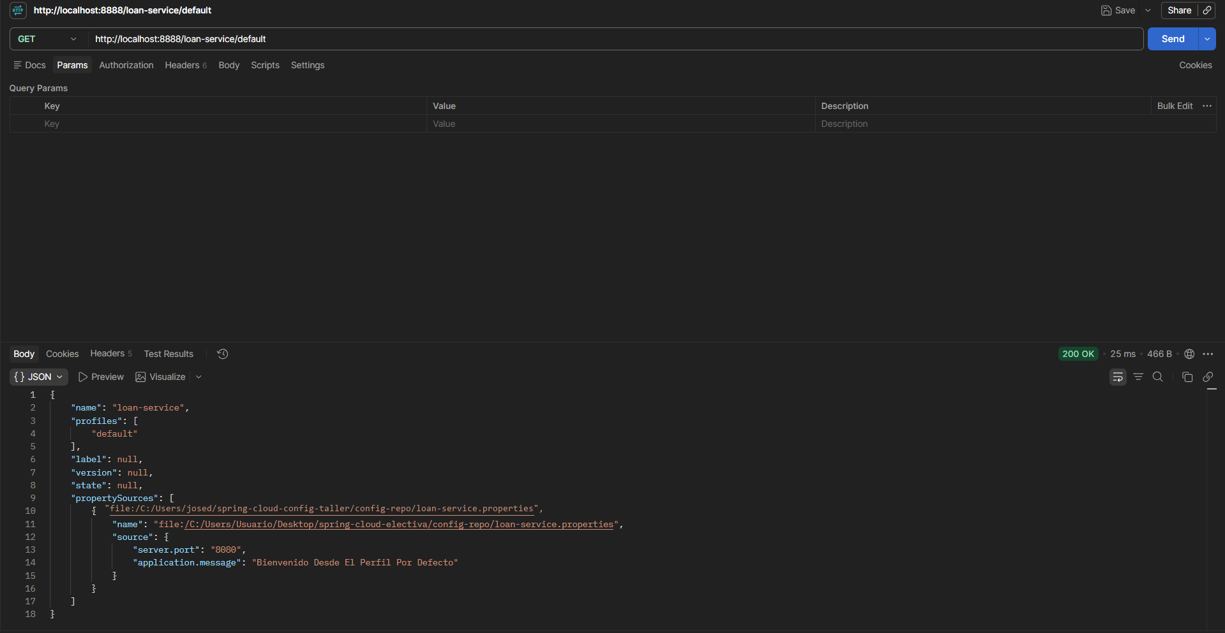
Captura 2. Respuesta JSON del servidor para el perfil default

5.3 Config Server: Perfil dev
Petición GET http://localhost:8888/loan-service/dev: El Config Server retorna la lista jerárquica con el archivo loan-service-dev.properties (puerto 8081) en primera posición, seguido del archivo base (puerto 8080), asegurando la precedencia de desarrollo.
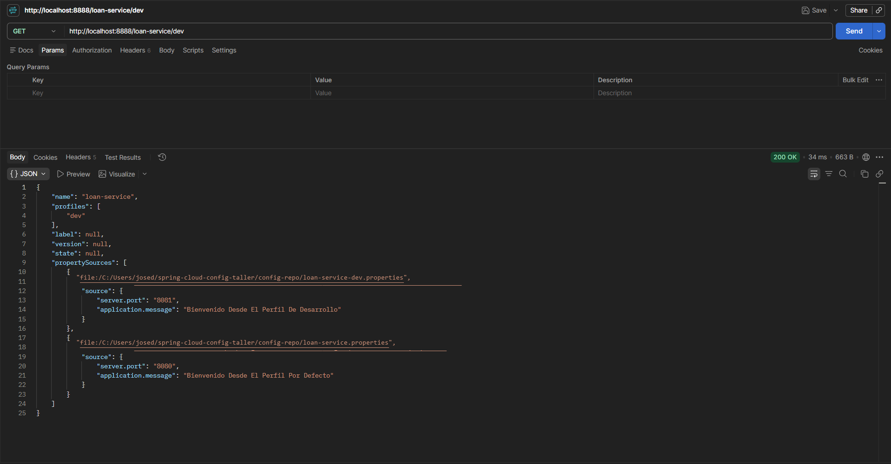
Captura 3. Respuesta JSON del servidor para el perfil dev

5.4 Config Server: Perfil uat
Petición GET http://localhost:8888/loan-service/uat: Respuesta del servidor con las fuentes loan-service-uat.properties (puerto 8082) y la base, aplicando las propiedades de pruebas de usuario.
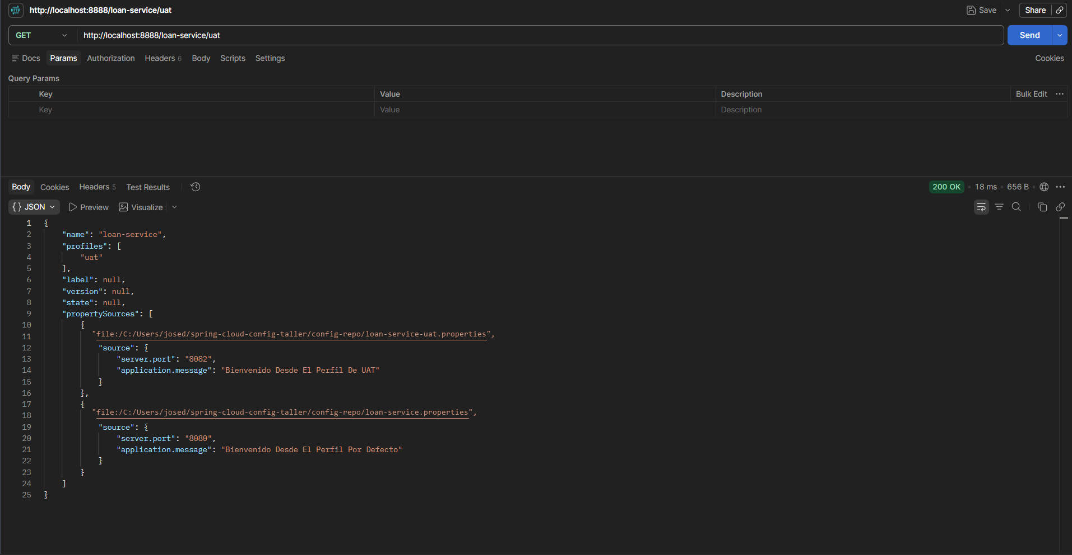
Captura 4. Respuesta JSON del servidor para el perfil uat

5.5 Negociación y Carga de Configuración en el Cliente (Bootstrap)
En la consola del cliente se registra la activación del perfil dev, la consulta remota (Fetching config from server), la recepción satisfactoria del entorno (Located environment: name=loan-service, profiles=[dev]) y el enlace del servidor Tomcat en el puerto 8081.
2026-09-20 22:23:16.590 INFO c.e.loanservice.LoanServiceApplication : The following 1 profile is active: "dev"
2026-09-20 22:23:16.647 INFO o.s.c.c.c.ConfigServerConfigDataLoader : Fetching config from server at : http://localhost:8888
2026-09-20 22:23:16.647 INFO o.s.c.c.c.ConfigServerConfigDataLoader : Located environment: name=loan-service, profiles=[default], label=null, version=null, state=null
2026-09-20 22:23:16.648 INFO o.s.c.c.c.ConfigServerConfigDataLoader : Fetching config from server at : http://localhost:8888
2026-09-20 22:23:16.648 INFO o.s.c.c.c.ConfigServerConfigDataLoader : Located environment: name=loan-service, profiles=[dev], label=null, version=null, state=null
2026-09-20 22:23:18.107 INFO o.s.b.w.embedded.tomcat.TomcatWebServer : Tomcat initialized with port 8081 (http)
2026-09-20 22:23:18.916 INFO o.s.b.w.embedded.tomcat.TomcatWebServer : Tomcat started on port 8081 (http) with context path ''
2026-09-20 22:23:18.937 INFO c.e.loanservice.LoanServiceApplication : Started LoanServiceApplication in 3.755 seconds (process running for 4.34)
Captura 5. Consola del cliente iniciado con el perfil dev (extracto de la salida real de la consola)

5.6 Consola del Cliente con Perfil default
Registro en consola del cliente iniciado con perfil default, demostrando la vinculación con el entorno base y la inicialización de Tomcat en el puerto predeterminado 8080.
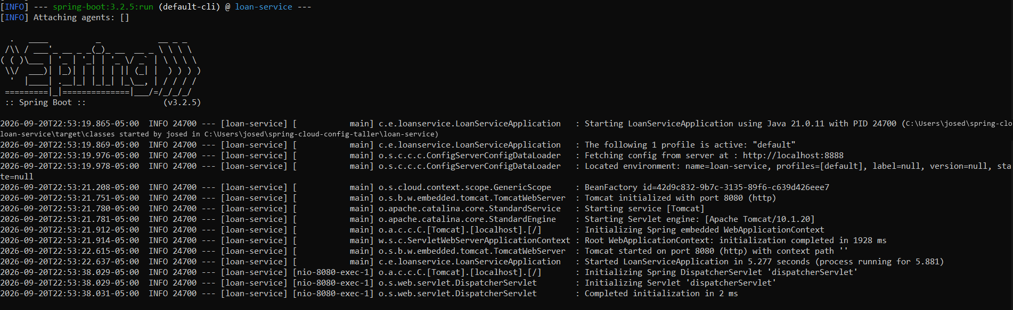
Captura 6. Consola del cliente iniciado con el perfil default (recorte de la consola)

5.7 Comprobación HTTP del Cliente en Perfil dev
Consumo HTTP vía Postman: GET http://localhost:8081/mensaje retorna con código HTTP 200 OK el mensaje correspondiente al perfil de desarrollo: Bienvenido Desde El Perfil De Desarrollo.
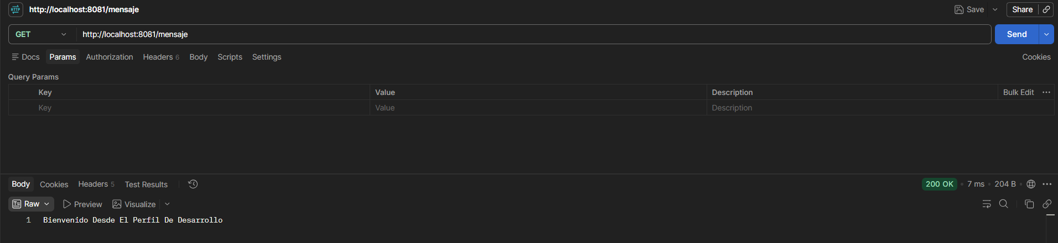
Captura 7. Endpoint /mensaje con el perfil dev (puerto 8081)

5.8 Comprobación HTTP del Cliente en Perfil uat
Consumo HTTP vía Postman: GET http://localhost:8082/mensaje responde con código 200 OK y el mensaje inyectado para UAT: Bienvenido Desde El Perfil De UAT.
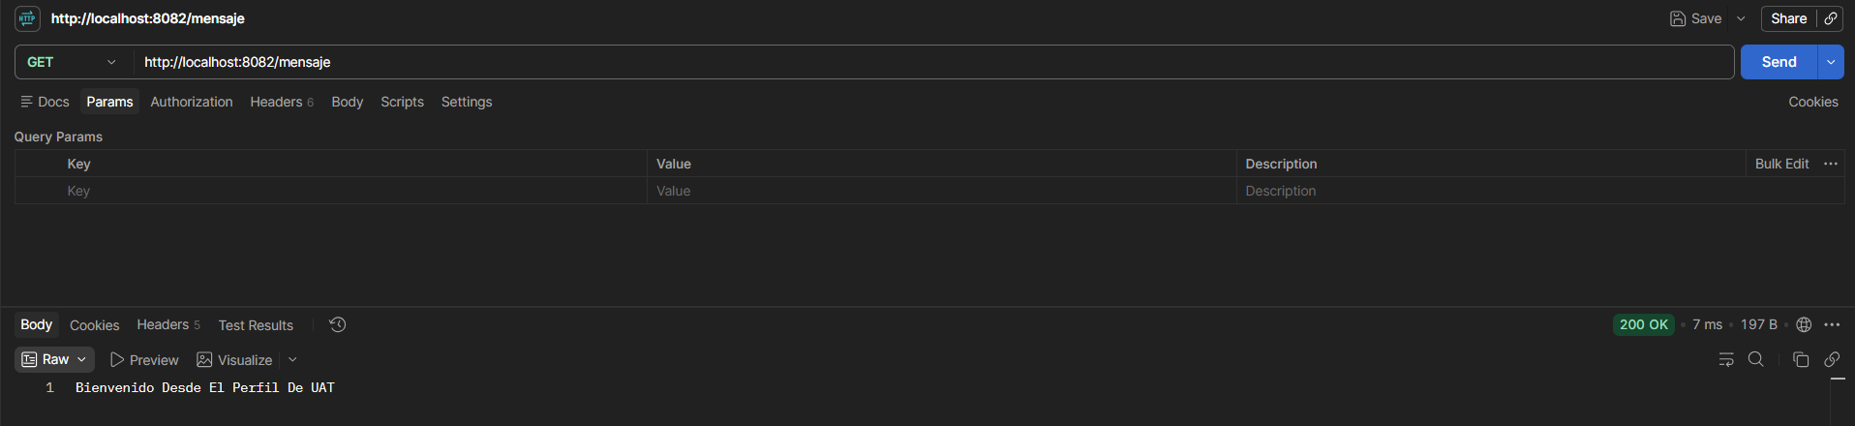
Captura 8. Endpoint /mensaje con el perfil uat (puerto 8082)

5.9 Comprobación HTTP del Cliente en Perfil default
Consumo HTTP vía Postman: GET http://localhost:8080/mensaje retorna con código 200 OK el mensaje correspondiente al perfil por defecto: Bienvenido Desde El Perfil Por Defecto.
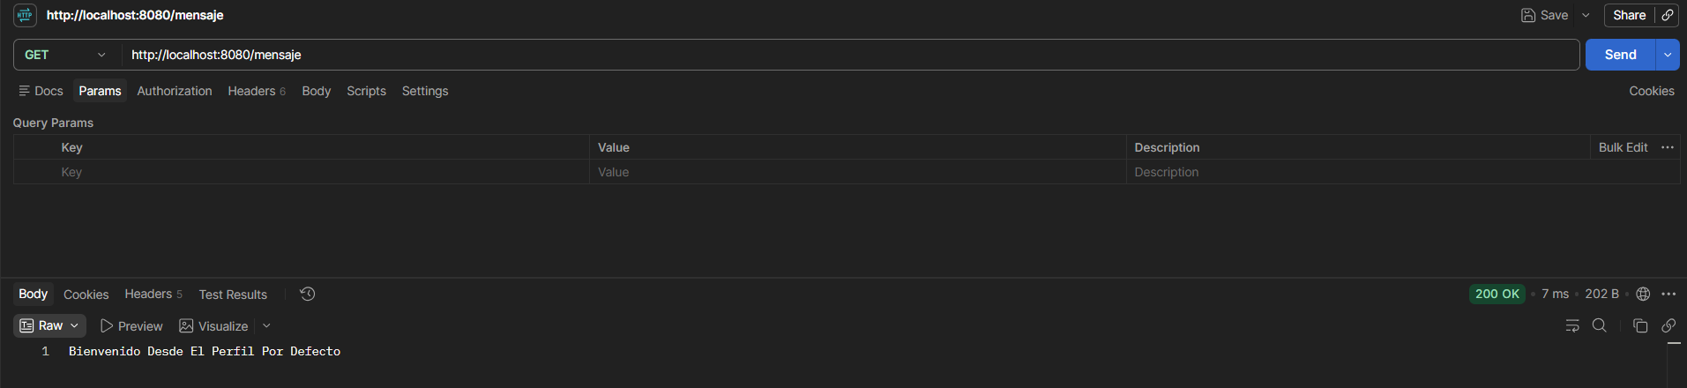
Captura 9. Endpoint /mensaje con el perfil default (puerto 8080)

6. Conclusiones
- 1. Desacoplamiento Estricto: Se logró la separación total entre la lógica del aplicativo y las configuraciones de entorno, cumpliendo con el principio III (Config) de la metodología Twelve-Factor App.
- 2. Flexibilidad Operativa: A través de un único servidor de configuración centralizado, diferentes instancias del microservicio loan-service adoptan dinámicamente configuraciones independientes y aisladas (puerto y mensaje) sin requerir modificaciones ni redespliegues del código binario.
- 3. Escalabilidad y Consistencia: El patrón Spring Cloud Config garantiza consistencia operativa, elimina redundancias en el mantenimiento de propiedades y provee una arquitectura extensible para la administración de entornos complejos en producción.

